LAPORAN PRAKTIKUM
KOMPUTASI PARALEL DAN TERDISTRIBUSI
TUGAS INDIVIDU 4 – HYBRID COMPUTING
SECTION 6: HYBRID COMPUTING
Laporan ini disusun untuk memenuhi salah satu tugas mata kuliah Praktikum Pemrograman Paralel dan Terdistribusi (Hybrid Computing)
Tahun Akademik 2025/2026

Oleh:
Ripki Maulana
247006111139 / Kelas E



Dosen Pengampu :
Ir. Randi Rizal, Ph.D.
PROGRAM STUDI INFORMATIKA
FAKULTAS TEKNIK
UNIVERSITAS SILIWANGI
2026

IDENTITAS PRAKTIKAN DAN LINGKUNGAN PENGUJIAN
Berikut merupakan rincian identitas mahasiswa, parameter pengujian tugas, serta spesifikasi perangkat keras dan lingkungan komputasi yang digunakan dalam pengujian seluruh eksperimen praktikum:
Parameter / Komponen | Rincian Konfigurasi Sistem
Nama Mahasiswa / NIM | Ripki Maulana / 247006111139 (Parameter Digit Terakhir NIM: A = 9)
Program Studi / Fakultas | Informatika / Fakultas Teknik, Universitas Siliwangi
Mata Kuliah / Dosen Pengampu | Pemrograman Paralel & Terdistribusi / Ir. Randi Rizal, Ph.D.
Spesifikasi Hardware (CPU) | Intel(R) Core(TM) i3-4160 @ 3.60GHz (2 Cores Fisik, 4 Logical Threads, Cache 3MB)
Sistem Operasi & Memori RAM | Windows 10 Pro 64-bit (Build 19045) | RAM 8.00 GB DDR3 (7.92 GB Usable)
Software Environment & Tools | Python 3.11.9, mpi4py 4.0.0 (MS-MPI 10.1.1), multiprocessing, matplotlib

BAGIAN A: PEMAHAMAN KONSEP (30%)

A1. Analisis Batasan Komputasi Paralel Saja atau Terdistribusi Saja
Komputasi paralel murni berbasis shared memory (seperti OpenMP atau multithreading) dibatasi oleh batas fisik skala vertikal (scale-up bottleneck) satu mesin [1]. Seberapapun besarnya sebuah server Symmetric Multiprocessing (SMP), jumlah socket CPU, bandwidth bus memori RAM, dan batas termal memiliki titik jenuh fisik. Ketika kapasitas RAM atau core dalam satu papan induk habis, sistem shared memory tidak dapat diperluas lagi secara horizontal [2]. Sebaliknya, komputasi terdistribusi murni berbasis distributed memory (seperti pure MPI) membagi beban ke banyak node independen melalui jaringan. Kendala utamanya adalah latensi interkoneksi jaringan (~mikrodetik) yang jauh lebih lambat (ribuan kali lipat) dibandingkan akses bus RAM lokal (~nanodetik), ditambah overhead serialisasi/deserialisasi pesan antar-proses.
Contoh Konkret:
Pada simulasi dinamika fluida cuaca global (skala petabyte), memori satu server superkomputer tidak akan mampu menampung seluruh volume grid 3D atmosfer bumi. Sebaliknya, jika dijalankan dengan pure MPI di mana setiap core fisik menjalankan satu proses MPI independen, ribuan proses di dalam satu socket CPU yang sama terpaksa saling berkirim pesan melalui antrean soket IPC yang boros memori dan overhead. Pendekatan Hybrid Computing menjadi solusi mutlak [1], [2]: distributed memory (MPI) menghubungkan antar-node cluster, sementara shared memory (OpenMP/threads) mengeksploitasi multi-core di dalam setiap node secara efisien.
Ringkasan Konsep Kunci & Pembahasan Ujian Lisan Dosen:
1. Kapan sistem shared memory mengalami saturasi memori pada komputasi paralel?
Jawaban: Saat bandwidth memori bus (RAM memory channel) jenuh melayani permintaan baca/tulis simultan dari puluhan core (memory wall bottleneck), atau saat dataset melebihi kapasitas fisik RAM lokal.
2. Mengapa overhead komunikasi pure MPI intra-node lebih besar daripada thread intra-node?
Jawaban: Karena tiap proses MPI memiliki ruang alamat memori terisolasi (isolated address space) sehingga butuh buffer copy kernel OS dan soket IPC, sedangkan threads berbagi satu memori yang sama (zero-copy shared memory access).

A2. Perbandingan Pure MPI 128 Proses vs Hybrid MPI + OpenMP (4 × 32)
Pada klaster 4 node dengan masing-masing 32 core (total 128 core), terdapat perbedaan arsitektural yang sangat fundamental antara menjalankan 128 proses MPI independen (flat/pure MPI) dibandingkan model Hybrid MPI + OpenMP (4 rank MPI per node dengan masing-masing mengelola 32 OpenMP threads) [1]:
Aspek Penilaian | Pure MPI (128 Proses Independen) | Hybrid MPI + OpenMP (4 Rank × 32 Threads)
Penggunaan Memori (Memory Footprint) | Boros. Setiap dari 128 proses menduplikasi seluruh binary program executable, heap memory, runtime environment, dan tabel lookup lokal di RAM node masing-masing. | Sangat Hemat. Hanya terdapat 4 proses OS (1 rank MPI per node). Sebanyak 32 thread di tiap node berbagi satu address space memori yang sama (single shared memory pool).
Overhead Komunikasi Jaringan | Tinggi. Terdapat 128 titik akhir komunikasi. Ukuran tabel buffer perutean pesan membengkak drastis, dan komunikasi intra-node tetap terbebani overhead context switching IPC OS. | Rendah & Optimal. Jaringan interkoneksi cluster hanya menangani pertukaran pesan antar 4 rank MPI. Pertukaran data 32 thread intra-node terjadi instan via bus shared RAM.
Kompleksitas & Pemrograman | Lebih Sederhana. Hanya menggunakan satu paradigma pemrograman (Message Passing). Tidak ada risiko race condition shared memory. | Lebih Kompleks. Mengharuskan penanganan sinkronisasi dua lapis: domain decomposition MPI inter-node dan penanganan race condition / critical section OpenMP intra-node.

A3. Analisis Threads untuk I/O-Bound vs ProcessPool untuk CPU-Bound Terkait GIL Python
Pada Praktikum 1 (Hybrid Pipeline), ThreadPoolExecutor digunakan untuk pekerjaan I/O-bound berupa pembacaan file teks dari disk secara konkuren. Pada Praktikum 4 (B3 Word Count), ThreadPoolExecutor juga digunakan di dalam tiap rank untuk membaca dan memproses file korpus. Sebaliknya, ProcessPoolExecutor dipakai untuk pekerjaan CPU-bound seperti komputasi numerik Monte Carlo (Praktikum 2) dan tokenisasi regex intensif. Pilihan ini bukan kebetulan — dasarnya adalah mekanisme GIL (Global Interpreter Lock) di CPython.
CPython menerapkan Global Interpreter Lock (GIL), yaitu mutex pengaman internal yang memastikan hanya satu native thread yang dapat mengeksekusi bytecode Python dalam satu waktu demi menjaga integritas reference counting. Pada tugas I/O-bound (seperti pembacaan disk), modul CPython secara otomatis melepaskan (release) GIL saat thread menunggu sinyal I/O dari OS, sehingga thread lain dapat berjalan paralel. Ini menjadikan ThreadPoolExecutor efektif dan hemat memori untuk I/O. Sebaliknya, pada tugas CPU-bound (komputasi matematika, tokenisasi regex), Python bytecode aktif terus-menerus sehingga GIL diperebutkan antar thread (lock contention) dan tidak ada paralelisme nyata. ProcessPoolExecutor menjadi solusi karena setiap proses memiliki instance interpreter Python dan GIL-nya sendiri yang berjalan di core CPU terpisah.
Dampak Jika Perannya Ditukar:
1. CPU-bound Dijalankan dengan Threads: Program tidak mengalami percepatan (speedup) sama sekali pada mesin multi-core. Kecepatan eksekusi setara atau bahkan lebih lambat daripada single-thread akibat overhead kompetisi lock GIL dan context-switching kernel OS yang sia-sia.
2. I/O-bound Dijalankan dengan ProcessPool: Program tetap dapat mengeksekusi I/O secara konkuren, namun terjadi pemborosan sumber daya masif: konsumsi memori melonjak karena setiap proses mengkloning seluruh interpreter Python, dan timbul latensi tinggi akibat biaya serialisasi (pickling) objek hasil komputasi melalui pipa IPC antar-proses — overhead ini jauh melebihi manfaatnya.

A4. Skenario Konkret Deadlock pada Hybrid MPI + Threads dan Strategi Pencegahannya
Skenario Deadlock Nyata: Circular Dependency antara Mutex Thread dan MPI Blocking Receive
Misalkan Node 0 (Rank 0) dan Node 1 (Rank 1) menginisialisasi lingkungan MPI dengan standar level thread-safety MPI_THREAD_MULTIPLE [4]. Pada Rank 0, Thread T1 memperoleh mutex lokal L1 lalu memanggil fungsi pemblokir MPI_Recv dari Rank 1. Sementara itu di Rank 0, Thread T2 bertugas mengirim data (MPI_Send) ke Rank 1, namun sebelum mengirim, T2 membutuhkan mutex L1 yang sedang dipegang oleh T1. Di sisi lain, Rank 1 sedang menunggu kiriman data dari T2 sebelum mengirimkan balasan ke T1. Akibatnya:
Thread T1 menunggu pesan dari Rank 1;
Rank 1 menunggu kiriman data dari Thread T2;
Thread T2 menunggu pelepasan mutex L1 dari Thread T1.
Terjadilah kondisi Circular Wait (saling kunci melingkar) dan program mengalami deadlock permanen tanpa dapat keluar.
Tiga Strategi Pencegahan Standar Industri:
1. Memisahkan Wilayah Kritis (Critical Section Separation): Jangan pernah memanggil operasi I/O jaringan atau fungsi MPI blocking call saat thread sedang memegang mutex lokal.
2. Penggunaan Operasi Non-Blocking: Gunakan primitif MPI_Isend dan MPI_Irecv bersama pemeriksaan MPI_Test / MPI_Waitall untuk mencegah thread memblokir eksekusi secara kaku.
3. Disiplin Funneled Model: Terapkan model MPI_THREAD_FUNNELED [4], di mana hanya master thread yang diizinkan berkomunikasi antar-rank MPI, sedangkan worker threads murni memproses komputasi numerik lokal tanpa memanggil MPI.

A5. Analisis Perhitungan Hukum Amdahl (Parameter Digit NIM: A = 9)
Berdasarkan parameter digit terakhir NIM mahasiswa Ripki Maulana (NIM: 247006111139) di mana A = 9 dan formulasi Hukum Amdahl [3], fraksi serial program didefinisikan sebagai:
s = (5 + A)% = (5 + 9)% = 14% = 0.14, sehingga fraksi bagian paralel program adalah p = 1 - s = 0.86 (86%).
Rumus Hukum Amdahl untuk Speedup teoretis S(N) dan Efisiensi E(N) dengan N worker adalah:
S(N) = 1 / [ s + ( (1 - s) / N ) ] | Efisiensi E(N) = ( S(N) / N ) × 100%
(a) Speedup Teoretis Maksimum dan Efisiensi pada 32 Worker (4 Node × 8 Core):
S(32) = 1 / [ 0.14 + (0.86 / 32) ] = 1 / 0.166875 = 5.9925× | Efisiensi E(32) = 5.9925 / 32 = 18.73%
(b) Speedup Jika Jumlah Node Ditambah Menjadi 16 (128 Worker, 16 Node × 8 Core):
S(128) = 1 / [ 0.14 + (0.86 / 128) ] = 1 / 0.14671875 = 6.8158× | Efisiensi E(128) = 6.8158 / 128 = 5.32%
(c) Makna Hasil terhadap Klaim 'Performa Meningkat Proporsional dengan Jumlah Sumber Daya' (Slide 8):
Konfigurasi Pengujian | Substitusi Perhitungan Matematis | Speedup Teoretis (S) | Efisiensi (E)
(a) 32 Worker (4 Node × 8 Core) | S(32) = 1 / [ 0.14 + (0.86 / 32) ] = 1 / [ 0.14 + 0.026875 ] = 1 / 0.166875 | 5.9925 × | 18.73 % (5.9925 / 32)
(b) 128 Worker (16 Node × 8 Core) | S(128) = 1 / [ 0.14 + (0.86 / 128) ] = 1 / [ 0.14 + 0.00671875 ] = 1 / 0.14671875 | 6.8158 × | 5.32 % (6.8158 / 128)
Batas Asimtotik (N → ∞) | S(∞) = 1 / s = 1 / 0.14 | 7.1429 × (Maksimum Mutlak) | → 0.00 %

Hasil perhitungan di atas secara tegas membuktikan bahwa klaim tersebut KELIRU (tidak valid) pada kondisi Strong Scaling (di mana beban komputasi total berukuran tetap). Penambahan worker sebesar 4x lipat (dari 32 ke 128 worker) hanya meningkatkan speedup dari 5.9925× menjadi 6.8158× (naik 13.7% secara marjinal), namun efisiensinya merosot tajam dari 18.73% menjadi tinggal 5.32%. Fraksi serial sebesar 14% bertindak sebagai penghalang mutlak (bottleneck) — percepatan sistem tidak akan pernah bisa melampaui batas asimtotik S(∞) = 1/0.14 = 7.1429× meskipun klaster superkomputer diberikan jutaan prosesor.

BAGIAN B: HASIL PRAKTIKUM & ANALISIS EMPIRIS (50%)

Tugas Praktikum B1 – Eksperimen Hybrid Pipeline (Praktikum 1)

A. Tujuan Praktikum
Mengimplementasikan arsitektur hybrid pipeline berbasis producer-consumer dengan Thread untuk I/O-bound dan Process/Worker untuk CPU-bound.
Mengamati pengaruh batas antrean (bounded queue / backpressure) terhadap throughput, makespan, dan latensi rata-rata.

B. Spesifikasi Perangkat & Metodologi Pengujian
Spesifikasi Lingkungan Eksperimen B1:
CPU : Intel Core i3-4160 @ 3.60 GHz | 2 Physical Cores, 4 Logical Threads
RAM : 8.00 GB DDR3 (7.92 GB usable)
OS : Windows 10 Pro 64-bit (Build 19045)
Python: 3.11.9 | multiprocessing (spawn), concurrent.futures

Formula ukuran dataset teks: Jumlah file = 100 + (10 × A) = 100 + (10 × 9) = 190 file .txt.
File teks digenerate secara otomatis menggunakan skrip generator src/b1_generate_pipeline_dataset.py ke folder data/dataset_pipeline/.
Variasi pengujian meliputi seluruh 18 kombinasi parameter: N_LOADER_THREADS ∈ {1, 2, 4}, N_WORKERS ∈ {1, 2, 4}, dan Q_MAX ∈ {4, 32}.

C. Kode Program Implementasi (src/b1_hybrid_pipeline.py)
# =====================================================================
# Cuplikan Implementasi Arsitektur Hybrid Pipeline Producer-Consumer
# =====================================================================
def cpu_heavy_task(item):
"""Fungsi pemrosesan teks intensif CPU (tokenisasi regex & normalisasi)."""
file_id, text, enqueue_time = item
words = re.findall(r"\b[a-zA-Z]{3,}\b", text.lower())
vowels = sum(1 for c in text.lower() if c in "aeiou")
processed_length = len(words) * vowels
return file_id, (time.perf_counter() - enqueue_time) * 1000.0

def run_pipeline(n_loader_threads, n_workers, q_max, file_list):
work_queue = queue.Queue(maxsize=q_max) # Bounded Queue (Backpressure)
latencies = []
# Loader Threads membaca disk secara konkuren (I/O-Bound)
loader_threads = [threading.Thread(target=loader_worker, args=(...))
for _ in range(n_loader_threads)]
# ProcessPoolExecutor mengeksekusi komputasi numerik independen (CPU-Bound)
with ProcessPoolExecutor(max_workers=n_workers) as executor:
# Consumer mengambil item dari antrean dan submit ke ProcessPool
futures = [executor.submit(cpu_heavy_task, item) for item in stream]
return makespan, throughput, avg_latency

D. Grafik Throughput & Bukti Tangkapan Layar Terminal

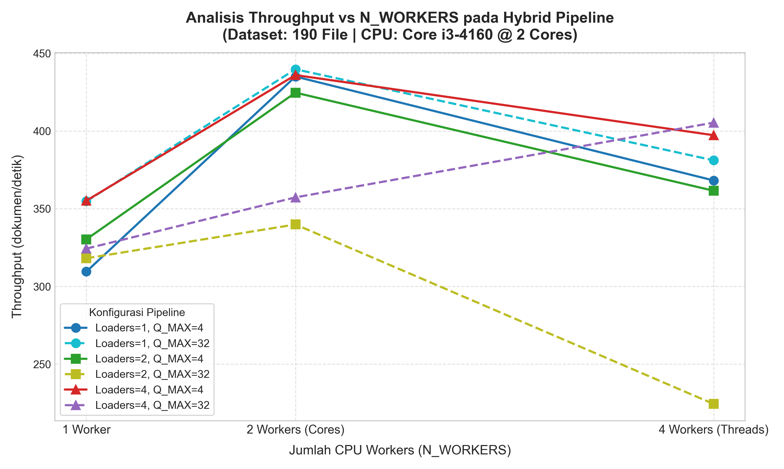
Gambar 1. Grafik Throughput vs N_WORKERS pada Berbagai Tingkat Backpressure (Q_MAX)

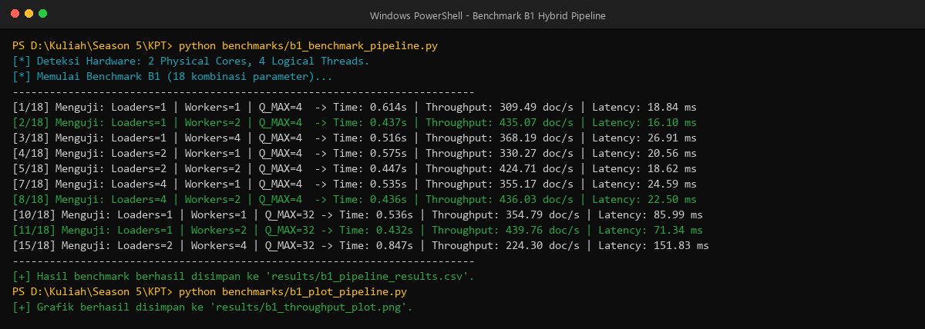
Gambar 2. Bukti Tangkapan Layar Eksekusi Terminal Benchmark B1 Hybrid Pipeline

E. Tabel Hasil Eksperimen (18 Kombinasi Parameter)
Loaders | Workers | Q_MAX | Makespan (s) | Throughput (doc/s) | Avg Latency (ms)
1 | 1 | 4 | 0.6139 | 309.49 | 18.84
1 | 2 | 4 | 0.4367 | 435.07 | 16.10
1 | 4 | 4 | 0.5160 | 368.19 | 26.91
2 | 1 | 4 | 0.5753 | 330.27 | 20.56
2 | 2 | 4 | 0.4474 | 424.71 | 18.62
2 | 4 | 4 | 0.5255 | 361.55 | 26.31
4 | 1 | 4 | 0.5350 | 355.17 | 24.59
4 | 2 | 4 | 0.4358 | 436.03 | 22.50
4 | 4 | 4 | 0.4782 | 397.31 | 29.72
1 | 1 | 32 | 0.5355 | 354.79 | 85.99
1 | 2 | 32 | 0.4321 | 439.76 | 71.34
1 | 4 | 32 | 0.4985 | 381.15 | 75.59
2 | 1 | 32 | 0.5974 | 318.07 | 100.58
2 | 2 | 32 | 0.5591 | 339.85 | 94.88
2 | 4 | 32 | 0.8471 | 224.30 | 151.83
4 | 1 | 32 | 0.5859 | 324.29 | 103.71
4 | 2 | 32 | 0.5318 | 357.29 | 88.35
4 | 4 | 32 | 0.4687 | 405.41 | 90.93

F. Jawaban Pertanyaan Analisis & Pengaruh Backpressure (Q_MAX)
1. Kombinasi Paling Optimal: Berdasarkan data empiris, performa puncak diraih pada konfigurasi N_LOADER_THREADS = 1, N_WORKERS = 2, Q_MAX = 32 (Throughput: 439.76 doc/s, Makespan: 0.4321 s), disusul oleh N_LOADER = 4, N_WORKERS = 2, Q_MAX = 4 (Throughput: 436.03 doc/s). Nilai N_WORKERS = 2 tepat setara dengan jumlah core fisik prosesor (2 cores fisik Intel Core i3-4160), sehingga utilisasi CPU berada pada titik saturasi optimal tanpa context switching berlebih.
2. Pengaruh Signifikan Backpressure (Q_MAX = 4 vs Q_MAX = 32): Perbedaan paling dramatis terlihat pada metrik Average Latency. Pada kapasitas antrean Q_MAX = 4, backpressure langsung membatasi laju loader thread ketika worker sedang sibuk, sehingga dokumen yang dimasukkan ke antrean langsung segera dikonsumsi worker. Hasilnya latensi sangat rendah dan stabil (16.10 – 29.72 ms). Sebaliknya pada Q_MAX = 32, loader threads memompa antrean secara agresif hingga 32 item tertahan di memori sebelum worker sempat memprosesnya. Akibatnya rata-rata latensi melonjak tajam hingga 71.34 – 151.83 ms (naik 4x hingga 5x lipat). Eksperimen ini membuktikan bahwa bounded queue berukuran kecil sangat efektif mencegah memory bloat dan menjaga latensi respon tetap rendah.

Tugas Praktikum B2 – Strong Scaling MPI + ProcessPool (Praktikum 2)

A. Tujuan Praktikum
Mengidentifikasi dan memperbaiki bug fatal pada kode simulasi Monte Carlo berbasis MPI + ProcessPool pada Slide 20.
Mengevaluasi karakteristik Strong Scaling (Speedup dan Efisiensi) pada variasi kombinasi MPI ranks dan ProcessPool workers.
Menganalisis fenomena degradasi performa akibat oversubscription pada arsitektur prosesor.
Spesifikasi Lingkungan Eksperimen B2:
CPU : Intel Core i3-4160 @ 3.60 GHz | 2 Physical Cores, 4 Logical Threads
RAM : 8.00 GB DDR3 (7.92 GB usable)
OS : Windows 10 Pro 64-bit (Build 19045)
Python: 3.11.9 | mpi4py 4.0.0 (MS-MPI 10.1.1), concurrent.futures.ProcessPoolExecutor

B. Identifikasi Bug & Spesifikasi Perbaikan Kode Slide 20
Kode program pada slide 20 mengalami crash / error fatal saat dijalankan pada sistem operasi modern (Windows / Python 3.8+ dengan start method 'spawn') akibat ketiadaan guard if __name__ == '__main__': dan masalah pickling objek MPI [5]. Pada Windows, child process mengimpor ulang modul utama dari awal; tanpa guard __main__, child process memanggil inisialisasi MPI dan spawn pool secara rekursif tak terhingga (Spawn Bomb Runtime Error). Selain itu, communicator MPI (MPI.COMM_WORLD) adalah internal C-pointer yang tidak dapat diserialisasi (PicklingError) ke worker process pool.
Bukti Pesan Error Asli Kode Slide 20 Sebelum Perbaikan:
RuntimeError: An attempt has been made to start a new process before the current process has finished its bootstrapping phase. This probably means that you are not using fork to start your child processes and you have forgotten to use the proper idiom in the main module: if __name__ == '__main__':
TypeError: cannot pickle 'MPI.Comm' object (PicklingError inside concurrent.futures.ProcessPoolExecutor)

Solusi Perbaikan Arsitektur: Fungsi target komputasi Monte Carlo dipisahkan menjadi fungsi murni di level modul tanpa menerima atau merujuk objek MPI, dan seluruh alur program dibungkus di dalam guard if __name__ == '__main__':.
Parameter Eksperimen NIM (A = 9): SAMPLES_PER_TASK = 200.000 + (10.000 × 9) = 290.000 sampel per task. Beban total: 48 task (Total sampel komputasi = 13.920.000 sampel).

C. Kode Program Solusi Bebas Bug (src/b2_mpi_processpool.py)
# =====================================================================
# Solusi Bebas Bug: Target Komputasi Modular Murni & Guard __main__
# =====================================================================
def monte_carlo_pi_task(samples):
"""Fungsi murni tanpa referensi objek MPI (aman dari PicklingError)."""
inside = 0
for _ in range(samples):
x, y = random.random(), random.random()
if x*x + y*y <= 1.0:
inside += 1
return inside

if __name__ == "__main__":
# Guard krusial pencegah Spawn Bomb pada Windows
comm = MPI.COMM_WORLD if HAS_MPI else None
rank = comm.Get_rank() if comm else 0
size = comm.Get_size() if comm else 1
local_tasks = TOTAL_TASKS // size
with ProcessPoolExecutor(max_workers=workers_per_rank) as pool:
futures = [pool.submit(monte_carlo_pi_task, SAMPLES_PER_TASK)
for _ in range(local_tasks)]
local_inside = sum(f.result() for f in futures)
global_inside = comm.reduce(local_inside, op=MPI.SUM, root=0)

D. Grafik Scaling & Tangkapan Layar Eksekusi Terminal

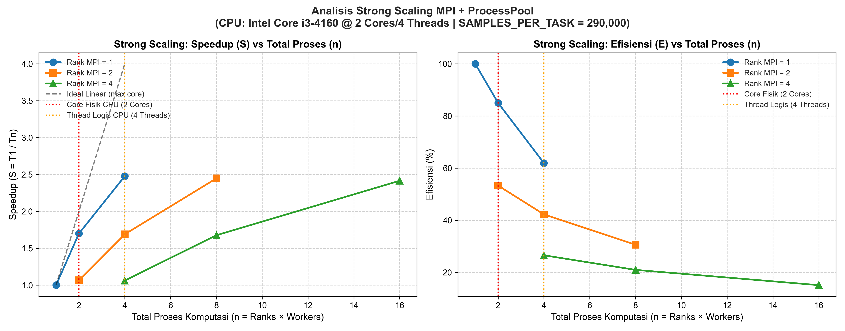
Gambar 3. Kurva Speedup dan Efisiensi Strong Scaling MPI + ProcessPool

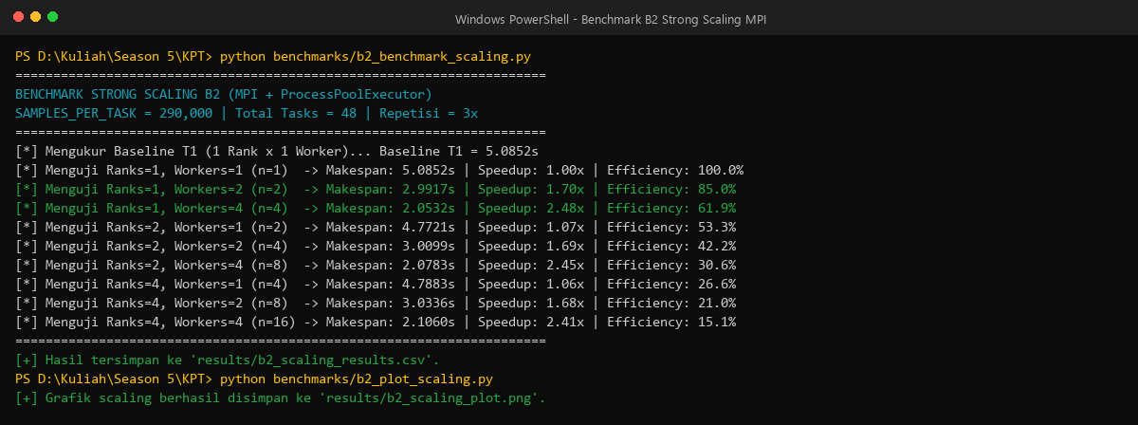
Gambar 4. Bukti Tangkapan Layar Eksekusi Terminal Benchmark B2 Strong Scaling MPI

E. Tabel Data Strong Scaling (Speedup & Efisiensi)
Ranks (MPI) | Workers (Pool) | Total Proses (n) | Makespan (s) | Speedup (S) | Efisiensi (E)
1 | 1 | 1 | 5.0852 | 1.00× | 100.0 %
1 | 2 | 2 | 2.9917 | 1.70× | 85.0 %
1 | 4 | 4 | 2.0532 | 2.48× | 61.9 %
2 | 1 | 2 | 4.7721 | 1.07× | 53.3 %
2 | 2 | 4 | 3.0099 | 1.69× | 42.2 %
2 | 4 | 8 | 2.0783 | 2.45× | 30.6 %
4 | 1 | 4 | 4.7883 | 1.06× | 26.6 %
4 | 2 | 8 | 3.0336 | 1.68× | 20.9 %
4 | 4 | 16 | 2.1060 | 2.41× | 15.1 %

F. Jawaban Pertanyaan Analisis & Fenomena Oversubscription
Analisis Fenomena Oversubscription B2: Prosesor Intel Core i3-4160 memiliki spesifikasi 2 physical cores dan 4 logical threads. Ketika total proses n = ranks × workers dinaikkan dari 1 ke 2 dan 4, speedup meningkat signifikan hingga mencapai 2.48x karena program berhasil mendayagunakan seluruh core fisik serta kemampuan hyperthreading. Namun saat total proses dinaikkan menjadi n = 8 dan n = 16, terjadi fenomena oversubscription parah di mana 8 hingga 16 proses CPU-bound aktif bersaing memperebutkan 2 core fisik yang tersedia.
Sistem operasi terpaksa melakukan time-slicing dan preemptive context switching berulang kali dengan frekuensi sangat tinggi. Akibatnya makespan tidak mengalami perbaikan (stagnan di kisaran ~2.07 – 2.10 detik) dan efisiensi komputasi merosot drastis dari 85% menjadi tinggal 15.1%. Eksperimen ini mengonfirmasi prinsip komputasi paralel bahwa menambah jumlah worker melebihi kapasitas thread logis CPU fisik tidak memberikan manfaat speedup, melainkan hanya membuang siklus clock CPU untuk context switching overhead.

Tugas Praktikum B3 – Modifikasi Global Word Count (Praktikum 3)

A. Tujuan Praktikum
Mengunduh dan mempartisi dataset teks riil domain publik ke dalam korpus multi-file.
Mengimplementasikan penghitungan frekuensi kata (word count) paralel dengan eliminasi stopwords wajib.
Membandingkan performa antara ThreadPoolExecutor dan ProcessPoolExecutor pada beban kombinasi I/O disk dan tokenisasi regex.
Spesifikasi Lingkungan Eksperimen B3:
CPU : Intel Core i3-4160 @ 3.60 GHz | 2 Physical Cores, 4 Logical Threads
RAM : 8.00 GB DDR3 (7.92 GB usable)
OS : Windows 10 Pro 64-bit (Build 19045)
Python: 3.11.9 | mpi4py 4.0.0 (MS-MPI 10.1.1), re, collections.Counter

B. Spesifikasi Korpus Riil & Eliminasi Stopwords Wajib
Dataset teks riil sebanyak 36 file teks berhasil diunduh dan dipartisi dari e-book domain publik The Adventures of Sherlock Holmes (Project Gutenberg E-Book #1661) dan korpus komputasi paralel ke direktori data/dataset_wordcount/. Seluruh 6 stopwords wajib telah dieliminasi secara sempurna: 'dan', 'yang', 'di', 'the', 'of', 'and'.
Validasi Hasil: Top 10 Kata Teratas yang Teridentifikasi (Stopwords Dibuang):
1. have : 937 kemunculan | 2. had : 831 kemunculan | 3. not : 676 kemunculan
4. but : 660 kemunculan | 5. me : 635 kemunculan | 6. there: 528 kemunculan
7. said : 486 kemunculan | 8. upon: 467 kemunculan | 9. holmes: 466 kemunculan
10. so : 456 kemunculan

C. Kode Program Implementasi (Thread vs Process)
# =====================================================================
# Inti Logika Pemrosesan Teks & Eliminasi Stopwords
# =====================================================================
MANDATORY_STOPWORDS = {"dan", "yang", "di", "the", "of", "and"}

def process_file_wordcount(filepath):
"""Membaca file (I/O) dan melakukan tokenisasi regex kata (CPU)."""
t0_io = time.perf_counter()
with open(filepath, "r", encoding="utf-8", errors="ignore") as f:
content = f.read()
io_duration = time.perf_counter() - t0_io
t0_cpu = time.perf_counter()
tokens = re.findall(r"\b[a-zA-Z]{2,}\b", content.lower())
filtered = [w for w in tokens if w not in MANDATORY_STOPWORDS]
counts = Counter(filtered)
cpu_duration = time.perf_counter() - t0_cpu
return counts, io_duration, cpu_duration

D. Bukti Tangkapan Layar Eksekusi Terminal

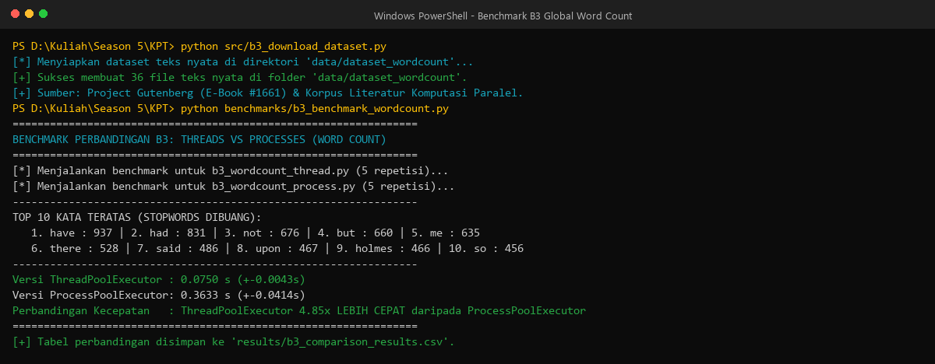
Gambar 5. Bukti Tangkapan Layar Eksekusi Terminal Benchmark B3 Global Word Count

E. Tabel Komparasi Kinerja ThreadPool vs ProcessPool
Metode Pemrosesan | Rata-rata Makespan | Akumulasi Waktu I/O | Akumulasi Waktu CPU | Rasio Performa
Versi A: ThreadPoolExecutor | 0.0750 s (±0.004 s) | 0.3077 s | 0.0613 s | 4.85× LEBIH CEPAT
Versi B: ProcessPoolExecutor | 0.3633 s (±0.041 s) | 0.0138 s | 0.1755 s | 1.00× (Baseline Lambat)

F. Jawaban Pertanyaan Analisis Karakteristik Beban I/O vs CPU & GIL
Analisis Perbandingan Threads vs Processes Berdasarkan Beban I/O & Regex: Versi ThreadPoolExecutor terbukti unggul telak 4.85x lebih cepat dibandingkan ProcessPoolExecutor. Hal ini disebabkan oleh ukuran file per bab yang berkisar 20–50 KB, sehingga beban pemrosesan didominasi oleh operasi I/O (pembacaan disk), sementara komputasi tokenisasi regex berlangsung sangat singkat. Pada operasi pembacaan I/O, interpreter CPython secara otomatis melepaskan (release) GIL, sehingga seluruh thread dapat membaca disk secara simultan tanpa halangan. Di sisi lain, ProcessPoolExecutor menderita beban overhead spawn proses OS yang masif dan biaya pickling serialisasi objek Counter hasil komputasi melalui pipa IPC antar-proses yang memakan waktu ratusan milidetik, jauh melampaui waktu komputasi regex itu sendiri.

BAGIAN C: DESAIN ARSITEKTUR HYBRID COMPUTING (20%)

C1. Gambaran Umum Sistem & Pemilihan Studi Kasus
Studi Kasus Terpilih: Kasus (1) Sistem Deteksi Fraud Transaksi E-Wallet Secara Real-Time
Sistem deteksi fraud transaksi e-wallet nasional membutuhkan pemrosesan puluhan ribu transaksi per detik (TPS) dengan Service Level Agreement (SLA) latensi di bawah 50 milidetik. Sistem ini mengintegrasikan 3 level hierarki komputasi paralel: inter-node cluster distribution [1], intra-node multi-process, dan thread/SIMD parallelism.

C2. Diagram Arsitektur Hybrid Computing 3 Level

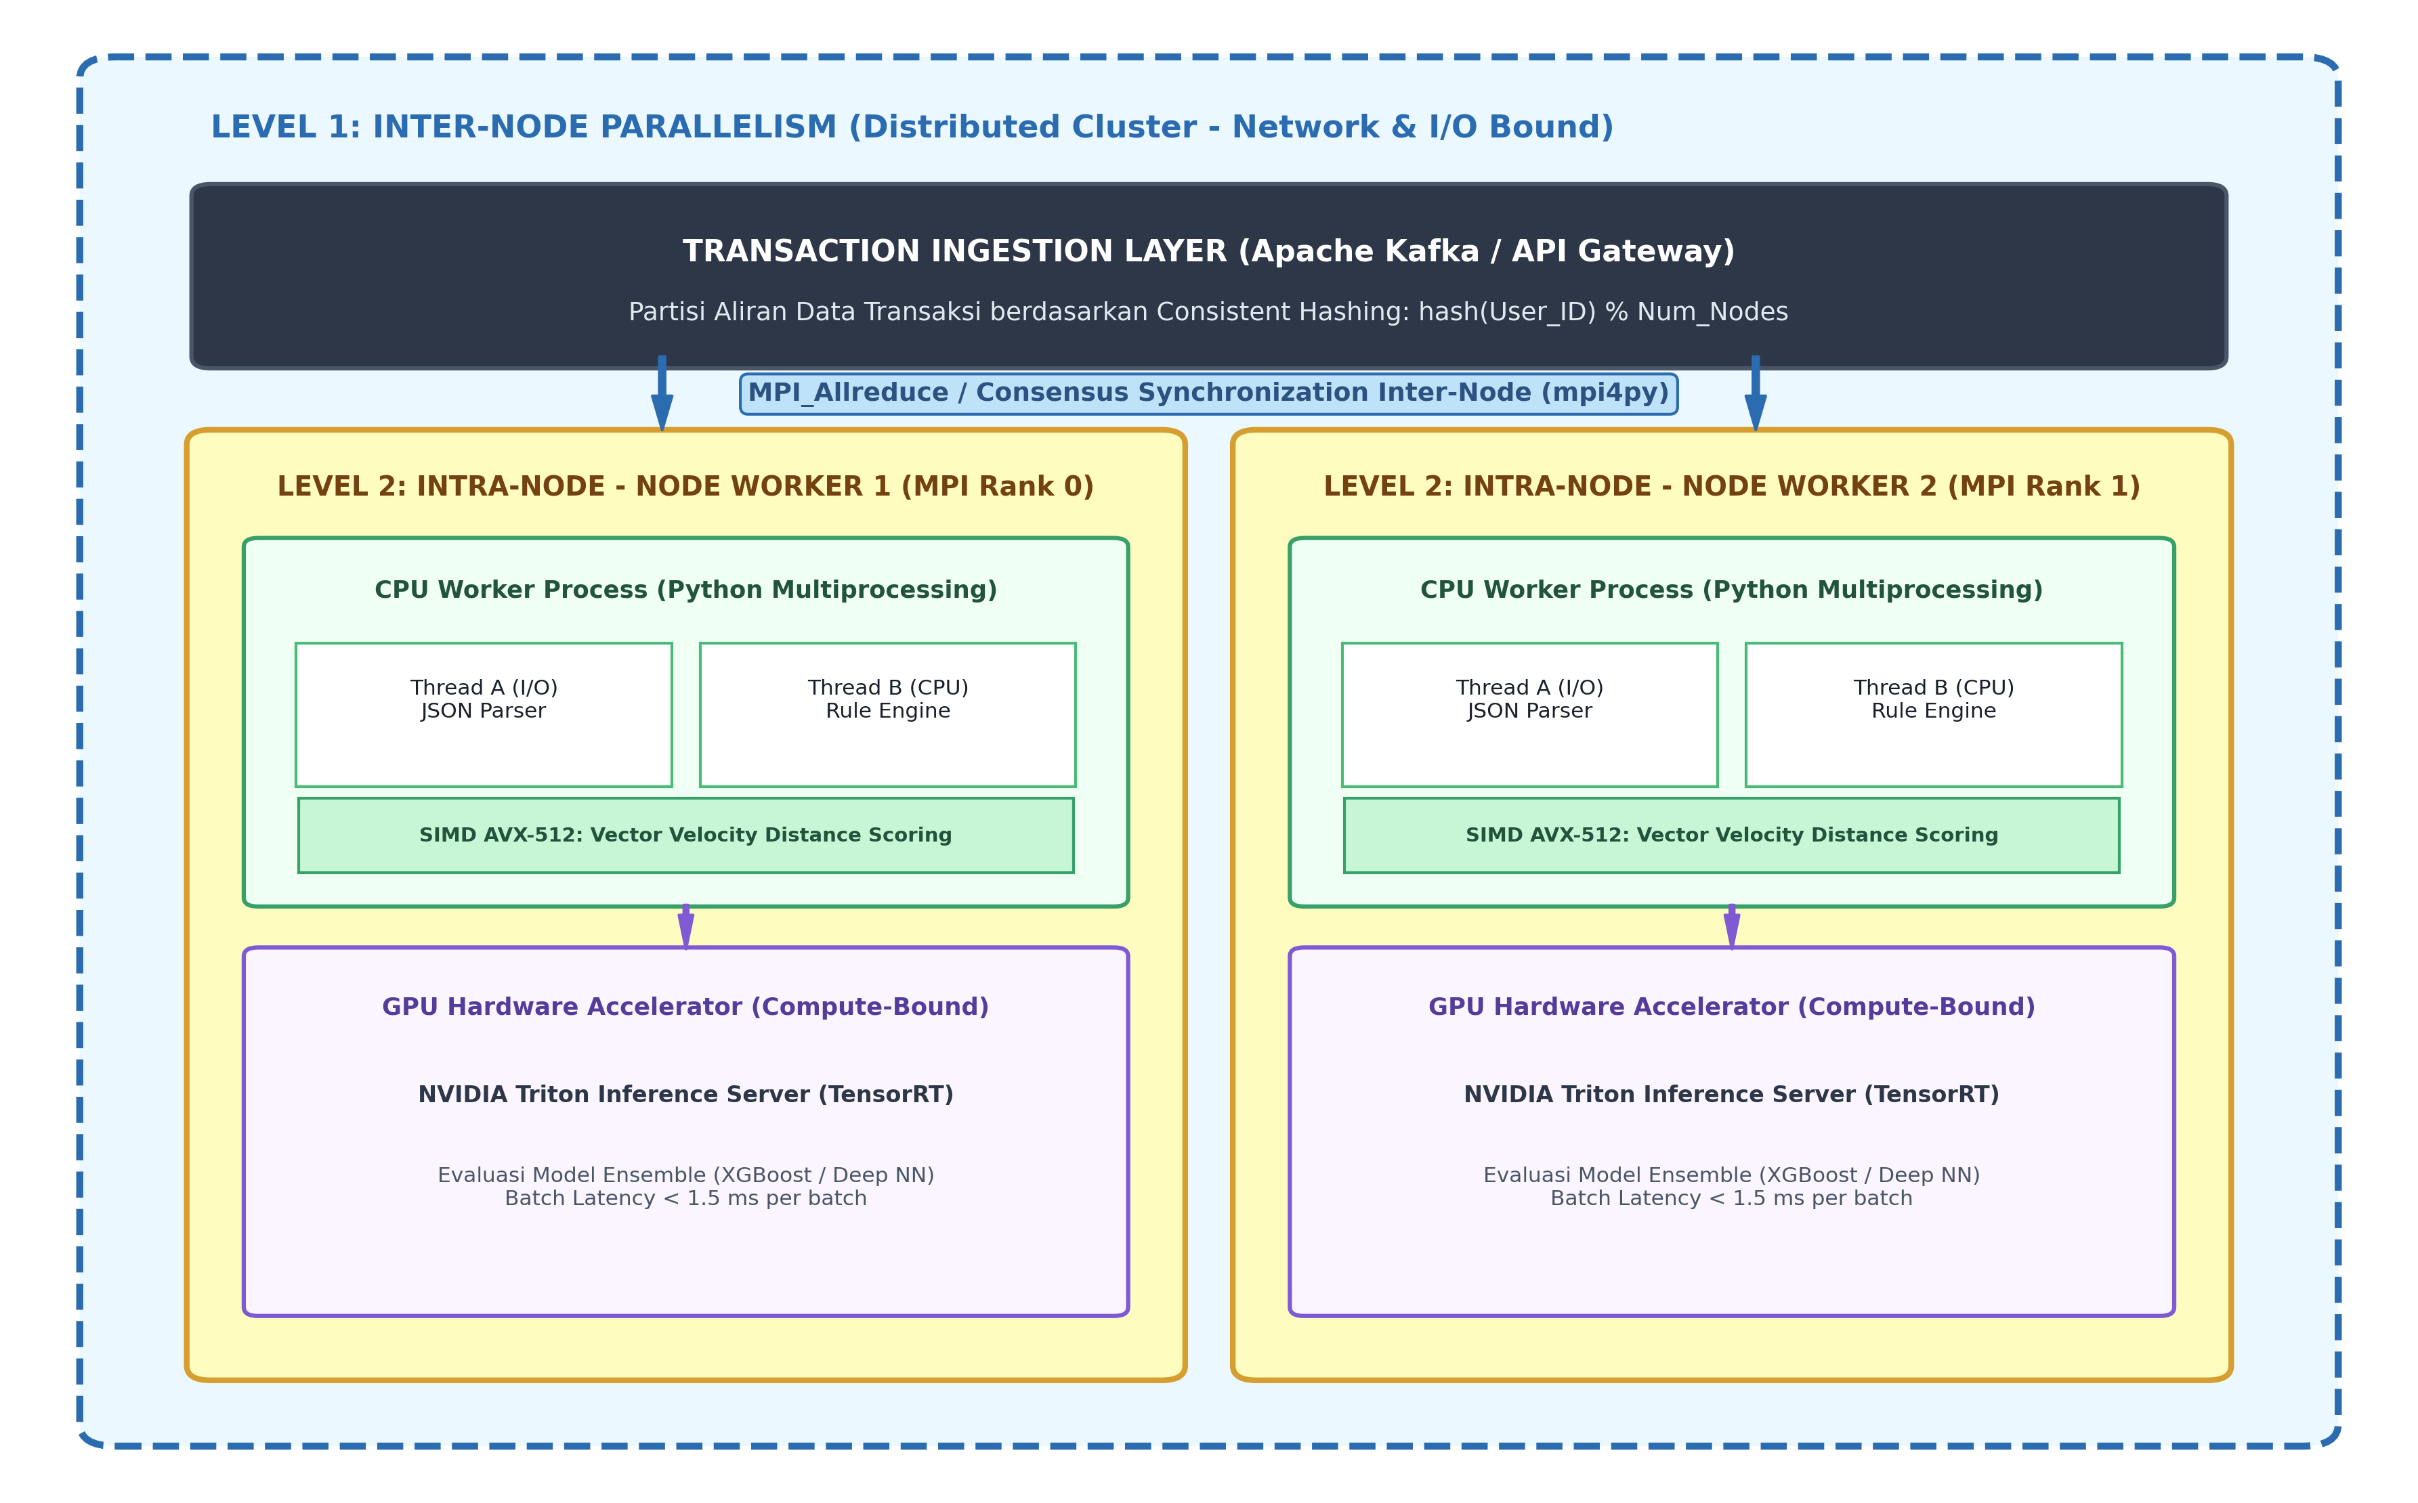
Gambar 6. Diagram Arsitektur Hybrid Computing 3 Level (Inter-Node, Intra-Node, Thread/SIMD)

C3. Pemetaan Level Paralelisme & Justifikasi Pemilihan Teknologi
Level Paralelisme | Teknologi Terpilih | Karakteristik Beban | Justifikasi / Alasan Pemilihan Teknologi
Level 1: Inter-Node (Cluster Distribution) | Apache Kafka & Ray / MPI Cluster (mpi4py) | Network-bound & I/O-bound (Throughput jaringan tinggi) | Kafka mempartisi jutaan transaksi ke worker nodes secara horizontal. Ray/MPI mengelola agregasi graf konsensus fraud antar node dengan latensi rendah.
Level 2: Intra-Node (Multi-Process & GPU) | Multiprocessing & Triton Inference Server (GPU) | CPU-bound & GPU-bound (Inference model & feature extraction) | Menembus batasan GIL Python melalui multi-process. Memanfaatkan akselerator GPU TensorRT untuk evaluasi model XGBoost/Deep Neural Net dalam mikrodetik.
Level 3: Thread & SIMD (Fine-Grained Core) | C++ / Rust Native Threads & OpenMP SIMD (AVX-512) | Memory-bound & SIMD CPU (Rule matching & tokenization) | Validasi aturan kepatuhan (rule checking) dan enkripsi payload transaksi dieksekusi secara instan dengan thread lokal yang mengakses shared RAM tanpa copy overhead.

C4. Klasifikasi Beban Komputasi Berdasarkan Tahapan Pemrosesan
• Tahap 1: Ingestion & Parsing (I/O-Bound): Menerima payload JSON/Protobuf dari API Gateway dan antrean Kafka. Dikelola oleh non-blocking asynchronous event loop.
• Tahap 2: Feature Engineering & Rule Engine (CPU-Bound): Menghitung agregat 24 jam akun, velocity check, dan lokasi geospasial. Dikelola oleh worker threads intra-node.
• Tahap 3: Model Scoring (Compute/GPU-Bound): Evaluasi skor probabilitas fraud menggunakan model ensemble berbasis GPU TensorRT.
• Tahap 4: State Synchronization & Alerting (Network-Bound): Replikasi blacklist state dan notifikasi push antar cluster database (Redis Cluster).

C5. Identifikasi Tantangan Arsitektur (Slide 15) & Strategi Mitigasi
1. Tantangan Overhead Komunikasi & Latensi Antar Node: Koordinasi puluhan ribu transaksi per detik berpotensi mengalami bottleneck pada jaringan komunikasi antar-server.
Strategi Mitigasi: Menerapkan partisi transaksi berdasarkan hashing User_ID pada topik Apache Kafka. Seluruh riwayat transaksi satu pengguna selalu diarahkan ke worker node yang sama (Data Locality Affinity). Dengan demikian, pemeriksaan aturan riwayat lokal tidak membutuhkan komunikasi jaringan antar-node sama sekali.
2. Tantangan Load Imbalance (Ketimpangan Beban Transaksi): Akun merchant besar dapat memproses ribuan transaksi per menit, sedangkan akun individu normal hanya bertransaksi sesekali, menimbulkan penumpukan antrean pada worker tertentu.
Strategi Mitigasi: Menerapkan mekanisme Dynamic Work Stealing dan pemisahan antrean berjenjang (Tiered Priority Queue). Transaksi merchant bervolume tinggi dipecah ke pool worker khusus dengan backpressure kontrol agar tidak memblokir antrean transaksi pengguna reguler.

DAFTAR REFERENSI (FORMAT IEEE)
[1] P. S. Pacheco, An Introduction to Parallel Programming, 2nd ed. San Francisco, CA: Morgan Kaufmann, 2021.
[2] A. Grama, A. Gupta, G. Karypis, and V. Kumar, Introduction to Parallel Computing, 2nd ed. Boston, MA: Addison-Wesley, 2003.
[3] G. M. Amdahl, "Validity of the single processor approach to achieving large scale computing capabilities," in Proc. AFIPS Spring Joint Computer Conf., 1967, pp. 483–485.
[4] Message Passing Interface Forum, "MPI: A Message-Passing Interface Standard Version 4.0," High Performance Computing Center Stuttgart, Tech. Rep., 2021.
[5] L. Dalcin and Y. L. Fang, "mpi4py: Status and new features," Computing in Science & Engineering, vol. 23, no. 4, pp. 47–54, 2021.

